Componente curricular: LÍNGUA INGLESA

7º ano – 1º bimestre

SEQUÊNCIA DIDÁTICA 3 – Manga fandom

Unidade temática

Estudo do léxico

Objetos de conhecimento

Construção de repertório lexical

Pronúncia

Habilidades

(EF07LI15) Construir repertório lexical relativo a verbos regulares e irregulares (formas no passado), preposições de tempo (*in*, *on*, *at*) e conectores (*and*, *but*, *because*, *then*, *so*, *before*, *after*, entre outros). (EF07LI16) Reconhecer a pronúncia de verbos regulares no passado (-*ed*).

Tempo estimado

3 aulas

1a Etapa: uma aula para a contextualização do gênero *mangá* e para ativar o conhecimento prévio com questões gerais e perguntas de compreensão.

2a Etapa: uma aula para o levantamento das características do gênero *mangá* e de alguns aspectos linguísticos em exemplos.

3a Etapa: uma aula para a produção final, que se destina a colocar em prática os conhecimentos construídos nas etapas anteriores.

Avaliação: uma aula.

Se houver algum imprevisto, reserve uma ou duas aulas a mais na etapa necessária.

Desenvolvimento

Esta sequência didática objetiva desenvolver nos estudantes estratégias de construção de vocabulário por meio da utilização de verbos no passado, com atenção especial à pronúncia da terminação de verbos regulares. Ao final, eles deverão ser capazes de produzir falas para uma página de mangá.

1ª Etapa (Aula 1)

Warm up!

1. Responda às perguntas a seguir.

a) Você já leu mangás?

____________________________________________________________________________________

Resposta pessoal.

b) Há diferença entre o desenho dos personagens de uma história em quadrinho ocidental e o de um mangá? Qual?

____________________________________________________________________________________

Sim. No mangá, os olhos dos personagens são grandes (para que as emoções possam ser claramente observadas).

c) Quais mangás você conhece ou já ouviu falar? Qual é seu preferido?

____________________________________________________________________________________

Resposta pessoal.

d) Quais das histórias em quadrinhos abaixo são mangás? Quais não são?

*Dragon Ball*

*Superman*

*Asterix*

*Naruto*

*JoJo’s bizarre adventure*

*Avengers*

*Garfield*

*Astro boy*

*The phantom*

*Oishinbo*

|  |  |
| --- | --- |
| HQ | MANGÁ |
| Superman  Asterix  Avengers  Garfield  The phantom | Dragon Ball  Naruto  Jojo’s bizarre adventure  Astro boy  Oishinbo |

2. Observe a ordem de leitura de um mangá:

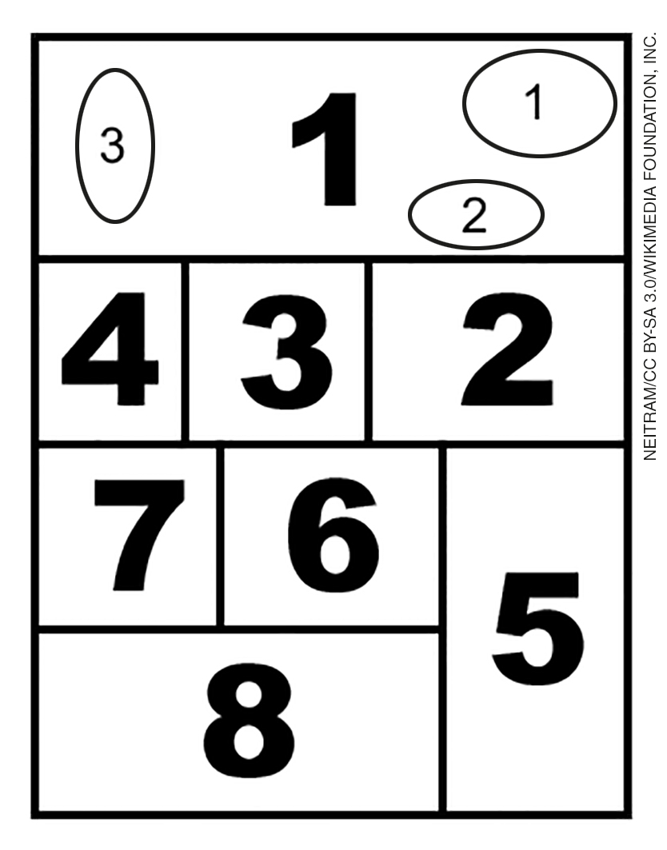

Qual é a diferença entre a maneira de ler mangás e o modo como lemos HQs brasileiras?

____________________________________________________________________________________

A leitura das histórias é realizada da direita para esquerda, diferente da leitura da sociedade ocidental (esquerda para a direita).

3. *True or False?*

Professor, pode-se pedir aos alunos que pesquisem essas informações na internet (ou em casa), caso seja necessário.

a) ( T ) Mangas are usually printed in black and white.

b) ( F ) HQs are more visual than mangas.

c) ( T ) Mangas are first published in magazines.

d) ( T ) Mangas may have more than 100 volumes.

e) ( F ) Animes are colored versions of mangas.

Animes são animações japonesas.

2ª Etapa (Aula 2)

1. Relacione a expressão das personagens de mangá abaixo com os adjetivos a seguir.

Professor, pode haver diferenças entre as interpretações dos alunos.

|  |
| --- |
| enthusiastic sad happy angry bored confused |

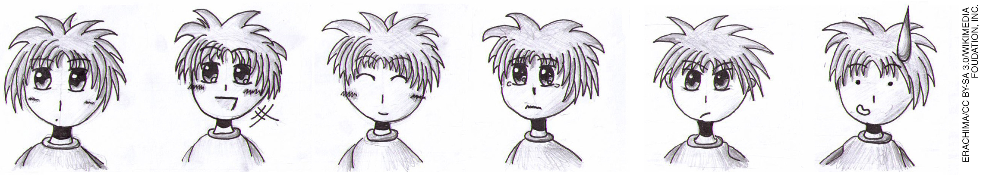

bored enthusiastic happy sad angry confused

2. Agora, complete as frases abaixo com um dos adjetivos acima e com um dos verbos do boxe no passado. Use o dicionário para ajudá-lo.

Professor, chame a atenção dos alunos para o acréscimo do *-ed*, já que se trata de verbos regulares no passado.

|  |
| --- |
| congratulate start refuse look receive wave |

Pode haver outras possibilidades de resposta.

a) He was very (happy) yesterday because he (received) a message from his friend.

b) An (enthusiastic) audience (congratulated) the team last night.

c) She was (bored) and (started) complaining.

d) Mary felt (sad) when she (waved) goodbye.

e) I got (angry) because he (refused) to help me.

f) John (looked) very (confused).

Professor, explique aos alunos que a pronúncia do verbo regular no passado (-*ed*) depende do som da consoante final: em verbos terminados com som de /t/ e /d/, a pronúncia do -*ed* é /Id/ (ex.: *needed*); em verbos terminados com os sons de /p/, /f/, /k/, /ʃ/, /tʃ/ e /s/, o -*ed* é pronunciado como /t/ (ex.: *blocked*); em verbos terminados em /b/, /g/, /l/, /m/, /n/, /r/, /z/e /v/, o -*ed* é pronunciado como /d/ (ex.: *cleaned*).

3. Decida se os verbos regulares no passado mostrados acima são pronunciados com o som de /Id/, /d/ ou /t/ e acrescente mais dois verbos para exemplificar cada categoria.

|  |  |  |
| --- | --- | --- |
| /Id/ | /d/ | /t/ |
| Ex.: needed  STARTED  CONGRATULATED | Ex.: cleaned  REFUSED  WAVED  RECEIVED | Ex.: blocked  LOOKED |

3ª Etapa (Aula 3)

Em trios, elabore parte de uma sequência de um mangá, levando em considerando a ordem de leitura em japonês. Você pode desenhar os personagens ou apenas criar as falas.

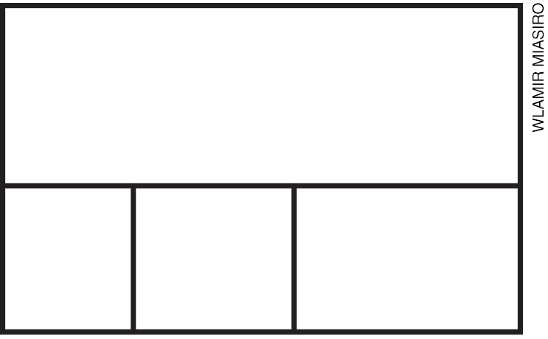

Acompanhamento das aprendizagens/habilidades dos estudantes

É importante que o processo avaliativo da aprendizagem de uma segunda língua seja realizado continuamente, levando em consideração o desenvolvimento das habilidades de produção do gênero trabalhado, o contexto de aprendizagem e as habilidades linguísticas e discursivas exploradas em cada sequência.

Nesta sequência, por exemplo, o professor pode avaliar considerando a lógica da sequência da história construída pelo aluno e, caso o aluno tenha optado por desenhar também, verificar se há uma correlação entre as imagens e as falas dos personagens.